Министерство науки и высшего образования Российской Федерации

Московский государственный университет технологий и управления имени К.Г. Разумовского (ПКУ)

Кафедра информационных систем и цифровых технологий

**ОТЧЕТ ПО ЛАБОРАТОРНОЙ РАБОТЕ № 1**

по дисциплине **«Разработка программных приложений»**

Тема: «**Реализация основных алгоритмических конструкций и массивов в C#»**

Вариант №5

**Выполнил** студент гр. 090301-РПРОо-24/1

Асылбек уулу Бакыт

**Проверил** доцент кафедры ИСиЦТ

Полевщиков Иван Сергеевич

Москва, 2025 г.

**1 Задание к работе**

Написать 3 программы (по вариантам) на языке C# с использованием онлайн-компилятора (например, <https://www.jdoodle.com/compile-c-sharp-online>) или другой среды разработки на C# (например, Microsoft Visual Studio).

Во **всех задачах** исходные данные для вычислений должны вводиться пользователем с клавиатуры.

Во **всех задачах** результаты работы программы должны выводиться таким образом, чтобы было понятно, где исходные данные, а где непосредственно результат вычислений. Т.е., в программе необходимы текстовые пояснения. Например, для программы сложения двух чисел результат должен выглядеть примерно следующим образом:

Первое слагаемое равно: 10

Второе слагаемое равно: 20

Сумма 10 и 20 равна 30

Результат работы этой же программы в виде, подобном следующему, не понятен (и не будет засчитан как верный при проверке отчета), т.к. не ясно, где исходные данные, а где результат вычислений:

10

20

30

В **задаче №2** обязательно при написании программы использовать оператор цикла for. В качестве счетчика цикла использовать только целочисленные переменные, поскольку применение вещественных чисел может привести к неточности вычислений из-за особенностей представления вещественных чисел в памяти компьютера.

**Задача №1**

**1.1 Постановка задачи**

Программа для вычисления значения выражения:

$$\sqrt[4]{\frac{6}{x-0,75y}+\frac{5y}{1-z}}$$

*Исходные данные:* вещественные числа x, y, z.

*Данные, выводимые на экран:* значение выражения.

**1.2 Код программы на языке C#**

Console.*WriteLine*("Hello, World!");

Console.*Write*("x = ");

var x = Convert.*ToDouble*(Console.*ReadLine*());

Console.*Write*("y = ");

var y = Convert.*ToDouble*(Console.*ReadLine*());

Console.*Write*("z = ");

var z = Convert.*ToDouble*(Console.*ReadLine*());

var expression1 = 6 / (x - 0.75 * y);

var expression2 = (5 * y) / (1 - z);

var result = Math.*Pow*(expression1 + expression2, 1f / 4f);

Console.WriteLine(result);

**1.3 Тестирование программы**

*Результат выполнения программы №1:*

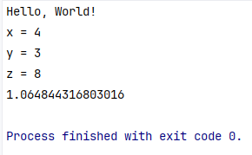

*Результат выполнения программы №2:*

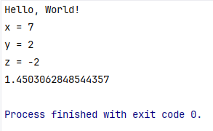

*Вывод:*реальные и ожидаемые результаты выполнения программы совпадают.

**Задача №2**

**2.1 Постановка задачи**

Программа для вычисления значения выражения:

$$\frac{1}{a}+\frac{1}{a^{2}}+\frac{1}{a^{4}}+…+\frac{1}{a^{2n-2}}$$

*Исходные данные:* вещественное число a, целое число n.

*Данные, выводимые на экран:* значение выражения, либо сообщение «Исходные данные не верны!» (при $n≤1$).

**2.2 Код программы на языке C#**

Console.*WriteLine*("Hello, World!");

Console.*Write*("a = ");

var a = Convert.*ToDouble*(Console.*ReadLine*());

Console.*Write*("n = ");

var n = Convert.*ToInt32*(Console.*ReadLine*());

if (n <= 0 )

{

Console.*WriteLine*("Исходные данные не верны!");

return;

}

var result = 0.0;

int pow = 1, end = 2 * n - 2;

while (pow <= end)

{

result += 1/ Math.*Pow*(a, pow);

pow *= 2;

}

Console.WriteLine(result);

**2.3 Тестирование программы**

*Результат выполнения программы №1:*

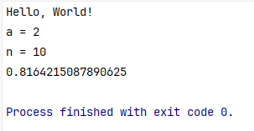

*Результат выполнения программы №2:*

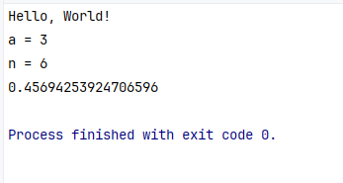

*Результат выполнения программы №3:*

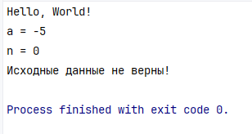

*Вывод:*реальные и ожидаемые результаты выполнения программы совпадают.

**Задача №3**

**3.1 Постановка задачи**

Программа, выполняющая следующие действия:

**а)** Ввод пользователем с клавиатуры количества строк и столбцов квадратной матрицы.

**б)** Заполнение матрицы целыми псевдослучайными числами из диапазона [-100; 100]. Заполненную матрицу вывести на экран.

**в)** Вычислить и вывести на экран сумму и число элементов матрицы, одновременно четных и находящихся над побочной диагональю.

**3.2 Код программы на языке C#**

Console.*WriteLine*("Hello, World!");

Console.*Write*("matrix rows and columns = ");

var n = Convert.*ToInt32*(Console.*ReadLine*());

if (n <= 0)

{

Console.*WriteLine*("error: n is less than or equal to 0");

return;

}

var rand = new Random();

var matrix = new int[n, n];

for (var i = 0; i < n; i++)

{

Console.*Write*("|");

for (var j = 0; j < n; j++)

{

matrix[i, j] = rand.Next(0, 10);

Console.*Write*($" {matrix[i, j]} |");

}

Console.*WriteLine*();

}

int sum = 0, count = 0;

for (var i = 0; i < n; i++)

{

for (var j = 0; j < n - i; j++)

{

if (matrix[i, j] % 2 != 0) continue;

sum += matrix[i, j];

count++;

}

}

Console.*WriteLine*($"Сумма четных элементов: {sum}");

Console.*WriteLine*($"Количество четных элементов: {count}");

**3.3 Тестирование программы**

*Результат выполнения программы №1:*

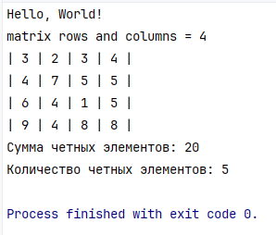

*Результат выполнения программы №2:*

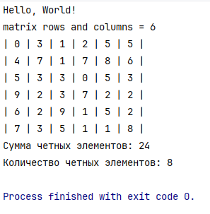

*Вывод:*реальные и ожидаемые результаты выполнения программы совпадают.